1.动画图片小了,调成和原版也就是百度浏览器首页的那样大小，网址：<http://liulanqi.baidu.com/>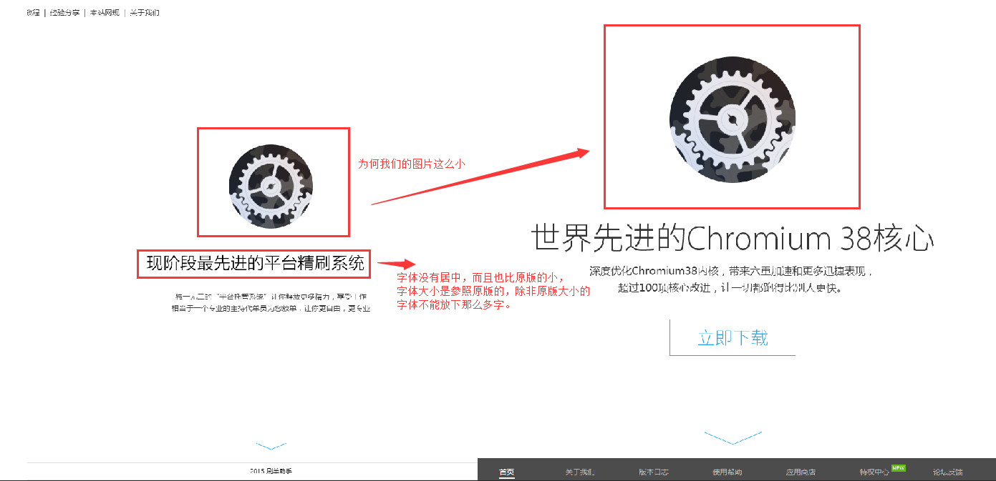

2.字体如果是使用“方正兰亭超细黑简体”，请选择“锐利”效果（会比较接近原版的效果），当然如果你知道百度浏览器官网原版是什么字体就使用原版的

3. 把自动滚动间隔改为3秒

4.IE8的浏览器第二屏没有图片,如图

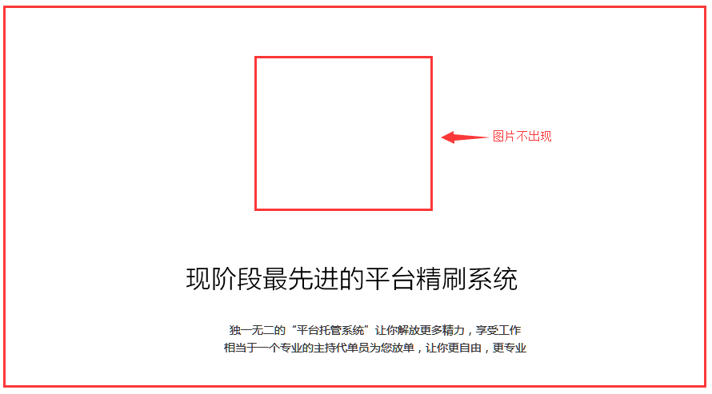

5.最后一屏的“联系我们QQ”里面的QQ数字不要做成图片的，做成可复制的文字的，如下图红框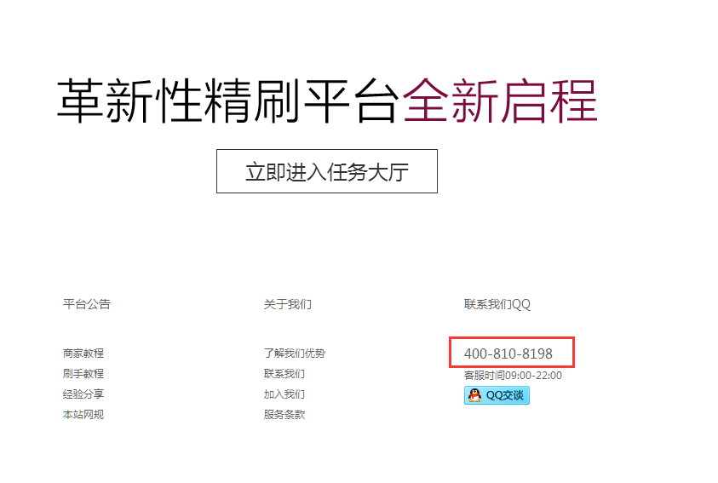

6.下图红框内的颜色不对，颜色应该是：#fd0085 字体是“方正兰亭超细黑简体”的“平滑”效果比较接近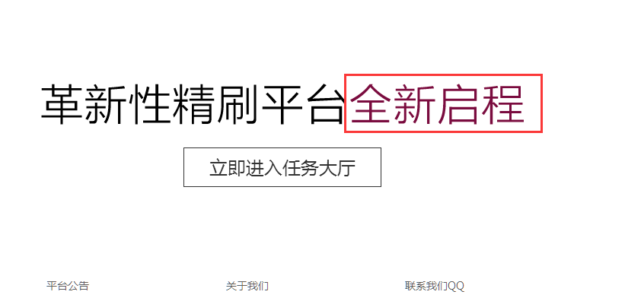

7.栏目页的标题（如下面红框）弄成粗黑的，绿色框里面的字体弄黑一点，现在比较模糊，网站字体统一是使用微软雅黑的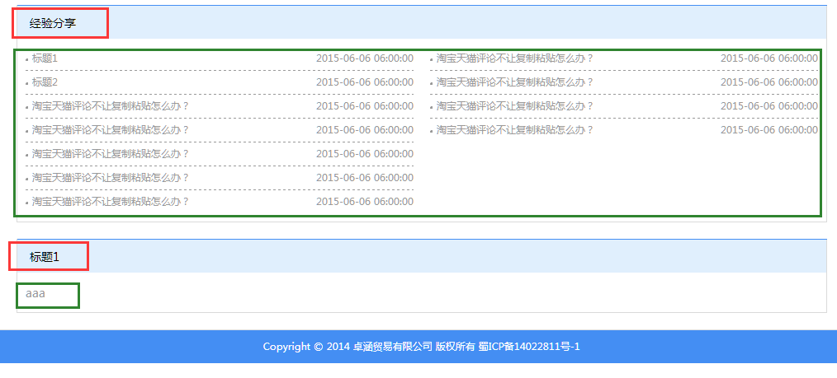

8.栏目页的栏目列表每一个都是自动获取它所在栏目里面的文章的，列表是左右对齐的，不要像下图那样右边出现了3行空白，如果是单数的，比如它所在的栏目有11篇文章，就应该是6行，第6行的右边空白一行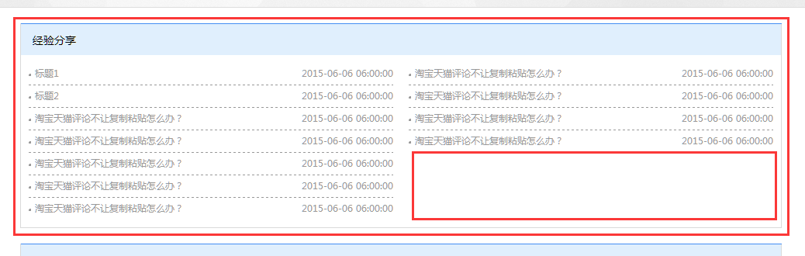

* 9.由于点击入栏目页只有栏目表的话比较难看，所以点击入某一栏目的话下面自动带有一篇文章，
* “平台公告”栏目带的是“[9大革新性优势，现阶段最卓越、高效、安全的平台--卓越精刷网](http://www.i00123.com/notice/55" \o "9大革新性优势，现阶段最卓越、高效、安全的平台--卓越精刷网)”这篇文章
* “商家教程“栏目带的是”新注册商家必看“这篇文章
* “刷手教程”栏目带的是“新注册刷手必看”这篇文章
* “经验分享”栏目带的是“平台指定小号购买使用及保养说明”这篇文章，如下图
* 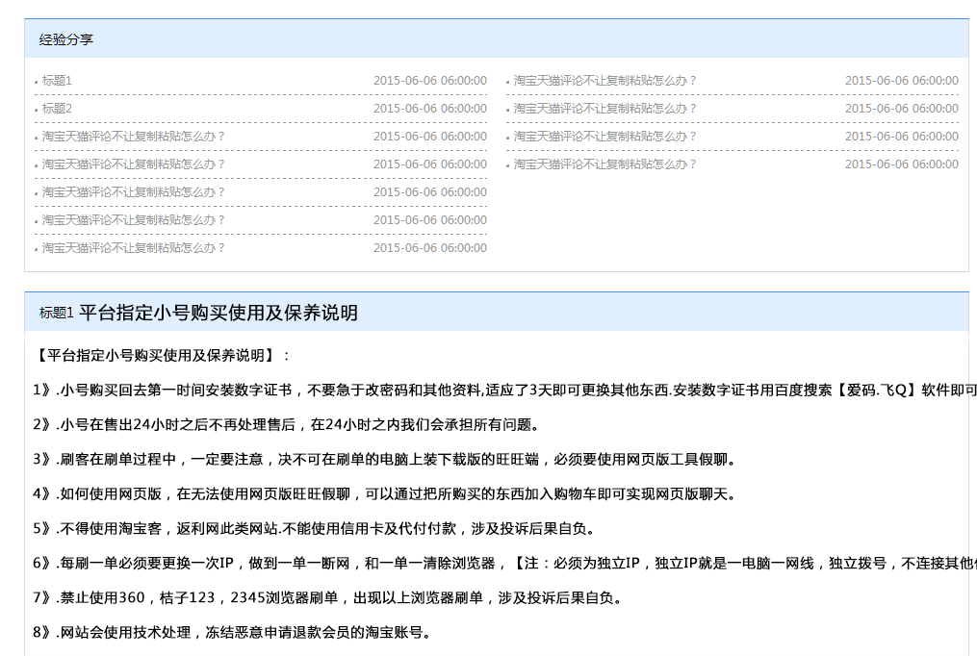

10. 保留原有文件路径

css文件放在:\upfile\template\baiduruanjian\css\  
js文件放在:\upfile\template\baiduruanjian\js\  
img文件放在:\upfile\template\baiduruanjian\img\

11.注意兼容，比如现在的栏目页在IE8里面打开是这样的

